ŞİDDET NEDİR?
Şiddet, bireyin fiziksel, cinsel, psikolojik veya ekonomik yönden zarar görmesiyle ya da acı çekmesiyle sonuçlanan veya sonuçlanması muhtemel hareketleri, buna yönelik tehdit ve baskıyı ya da özgürlüğün keyfi engellenmesini de içeren, fiziksel, cinsel, psikolojik, sözlü veya ekonomik her türlü tutum ve davranıştır. Şiddet, özel veya kamusal alanda (evde, aile bireyleri arasında, sokakta, iş yerinde) meydana gelebilir.
ŞİDDET TÜRLERİ
- Fiziksel Şiddet: Tokat atmak, iteklemek, tekmelemek, bir şey fırlatmak, yumrukla veya bir nesneyle vurmak, silah veya bunun gibi bir nesneyle zarar vermek ya da tehdit etmek, sağlık hizmetlerinden yararlanmasına engel olmak gibi kişinin bedenine zarar verecek her türlü davranıştır.
- Sözlü-Duygusal-Psikolojik Şiddet: Şiddet hakaret etmek, aşağılayıcı söz söylemek, küçük düşürmek, aşırı kıskançlık yapmak, tehdit etmek, kişiye kendisini yetersiz hissettirecek söz veya davranışta bulunmak, küfretmek, kişinin kendisini ifade etmesine engel olmak, kişinin hareket özgürlüğünü kısıtlamak, kişinin aile üyeleri ve arkadaşlarıyla görüşmesini engellemek, kişinin istediği gibi giyinme özgürlüğüne engel olmak gibi fiziksel bir baskı olmaksızın uygulanan ve ruh sağlığını etkileyen her türlü söz ve davranıştır.
- Ekonomik Şiddet: Çalışmaya veya çalışmamaya zorlamak, kişinin gelirini kontrol altına almak, kişinin parasına veya banka kartlarına el koymak, kişiyi borçlanmaya zorlamak, kişiye hiç para vermemek veya çok az miktarda para vermek, kişinin çalışmasını zorlaştıracak hareketlerde bulunmak, kişiyle ailenin gelir ve giderleri hakkındaki bilgileri paylaşmamak gibi ekonomik baskı içeren her türlü tutum ve davranıştır.
- Cinsel Şiddet: Kadını istemediği yerde, şekilde veya zamanda cinsel ilişkiye zorlamak, kişiye cinsel içerikli sözler söylemek veya kişiyi cinsel içerikli sözler söylemeye zorlamak, kadını çocuk doğurmaya veya doğurmamaya zorlamak, fuhuşa zorlamak, cinsel organlara zarar vermek, kişiyi cinsel yönden aşağılamak gibi davranışlarla kişinin cinselliğini kontrol altında tutup baskı uygulayan her türlü davranıştır.
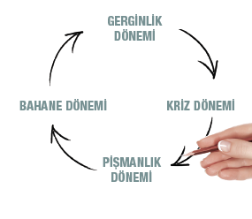
ŞİDDET DÖNGÜSÜNÜN AŞAMALARI
Gerginlik Dönemi
Şiddet uygulayan kişi çeşitli sorunları bahane ederek gerginlik yaratır. Şiddet uyguladığı kişinin davranışlarını kontrol etmeye çalışır. Yapması ve yapmaması gerekenleri söyler. Mağdur kendini endişeli hisseder, gergin atmosferi hafifletmeye, sözleri ve davranışları konusunda dikkatli olmaya çalışır.
Kriz Dönemi
Şiddet uygulayan, sözlü, psikolojik, fiziksel, cinsel veya ekonomik olarak karşısındaki kişiye saldırır. Mağdur kendini aşağılanmış, üzgün hisseder ve haksızlığa uğrar.
Pişmanlık Dönemi
Şiddet uygulayan, pişman olup veya pişman olduğunu söyleyip mağdurun gönlünü almaya çalışır ve olumlu bir tutum sergiler. Mağdur, şiddet uygulayanın çabalarını olumlu karşılar.
Bahane Dönemi
Şiddet uygulayan, davranışları için bahaneler üretir. Mağdur, şiddet uygulayanın bahanelerini (gerekçelerini) anlamaya çalışır, değişmesi için yardım eder, kendi algılarından şüphe eder ve durum için kendini sorumlu hisseder.
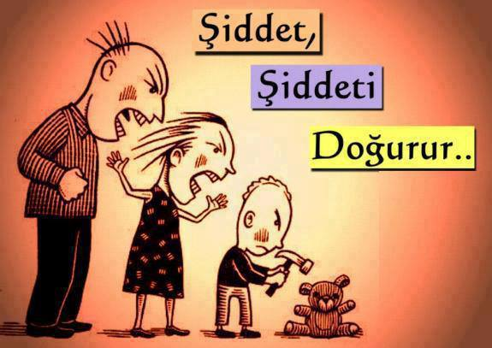

KADINA YÖNELİK ŞİDDET
Kadınlara, yalnızca kadın oldukları için uygulanan veya kadınları etkileyen, cinsiyete dayalı bir ayrımcılıkla kadının insan hakları ihlaline yol açan her türlü tutum ve davranıştır.

Şiddetin Sebepleri
Kadına yönelik şiddete sebep olabilecek faktörler arasında genel ve kişiye özel gerekçeleri birbirinden ayrı düşünmek gerekmektedir.
Genel sebepler arasında en dikkat çekenler şöyle sıralanabilir:
*Erkek tarafından uygulanan şiddetin toplumda mazur görülmesi
*Şiddetin kadına güç gösterme ve otorite kurma aracı olarak görülmesi gibi kültürel inanışlar
*Eğitimsizlik, alkol, madde ve kumar bağımlılığı
*Ekonomik problemler ve işsizlik
*Ailevi problemler ve geçimsizlik
*Medyanın olumsuz etkileri, maço erkek tipinin film ve dizilerde yüceltilmesi
*Yanlış arkadaş seçimi ve yanlış çevre
*İletişim eksikliği
*Biyolojik sorunlar

Bireysel düzeydeki şiddet sebepleri arasında en sık görülen etkenler de şöyle sıralanabilir:
*Eğitimsizlik
*Çatışma ve çözüm bulma becerilerindeki eksiklik
*Öfke kontrolünde yetersiz kalma
*Sosyal beceri eksikliği, engellenmişlik duygusu
*Aşırı alınganlık, dışlanmışlık ve yalnızlık duyguları
*Özgüven eksikliği, ilgi eksikliği
*Aile içi iletişim eksikliği
*Tutarsız disiplin yaklaşımı; aşırı baskıcı veya rahat aile tutumları
*Sıklıkla engellenme ve cezalandırılma
*Aile içi şiddete maruz kalma veya tanık olma
*Fiziksel, psikolojik ve cinsel açıdan istismar edilme
*Madde ve alkol bağımlılığı
*Anti-sosyal kişilik bozukluğu

DESTEK ALMAK İÇİN BAŞVURULABİLECEK KURUMLAR
A) AİLE ve SOSYAL POLİTİKALAR BAKANLIĞI’NA BAĞLI KURULUŞLAR
1. Danışmanlık Desteği Alınabilecek Merkezler
2. Kadın Konukevleri
3. Alo 183 Aile, Kadın, Çocuk ve Engelli Sosyal Danışma Hattı
4. Şiddet Önleme ve İzleme Merkezleri (ŞÖNİM)
B) BARO KADIN DANIŞMANLIK MERKEZLERİ ve ADLİ YARDIM SERVİSLERİ
- ACİL DANIŞMA HATLARI
- ALO 183 Aile, Kadın, Çocuk ve Engelli Sosyal Danışma Hattı
- ALO 155 Polis İmdat
- ALO 156 Jandarma İmdat
- ALO 112 Acil Tıbbi Yardım Hattı
- ALO 157 İnsan Ticareti Mağdurları Acil Yardım ve İhbar Hattı
- Aile İçi Şiddet Acil Yardım Hattı: (0212) 656 96 96 ve (0549) 656 96 96
- Kadın Meclisleri Danışma Hattı: (0505) 004 11 98
C) KADIN KONUKEVLERİ ve SIĞINAKLARI
D) BAĞIMSIZ veya BELEDİYELERE BAĞLI KADIN DANIŞMA ve DAYANIŞMA MERKEZLERİ

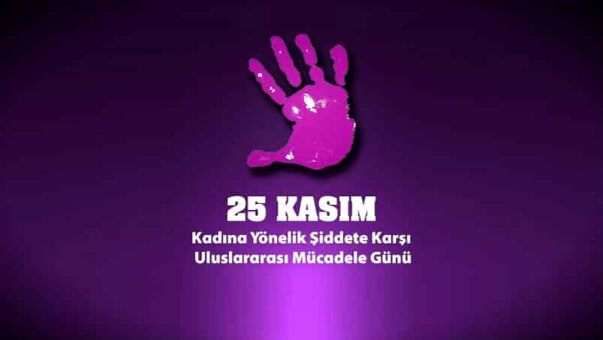

FIRAT İSMAİL ÖZDEMİR
Rehber Öğretmeni.- Psikolojik Danışman

KADINA YÖNELİK ŞİDDETLE MÜCADELE VE TOPLUMSAL CİNSİYET EŞİTLİĞİ BİLGİLENDİRME BROŞÜRÜ

VELİ BİLGİLENDİRME BROŞÜRÜ-4

REHBERLİK SERVİSİ
TARAFINDAN HAZIRLANMIŞTIR.

